Chapitre VIII: L'énergie mécanique et le travail

I/ Un oscillateur mécanique

1/ Définition

C'est un système qui est animé d'un mouvement périodique de part et d'autre d'une position d'équilibre.
Quand rien n'est imposé au système, on dit que les oscillations sont libres et sa période d'oscillation est appelée période propre T_{O} . La valeur maximale de l'élongation par rapport à la position d'équilibre est appelée l'amplitude.

2/ Deux exemples d'oscillateurs mécaniques
période
 | le pendule pesant | le pendule élastique
 | 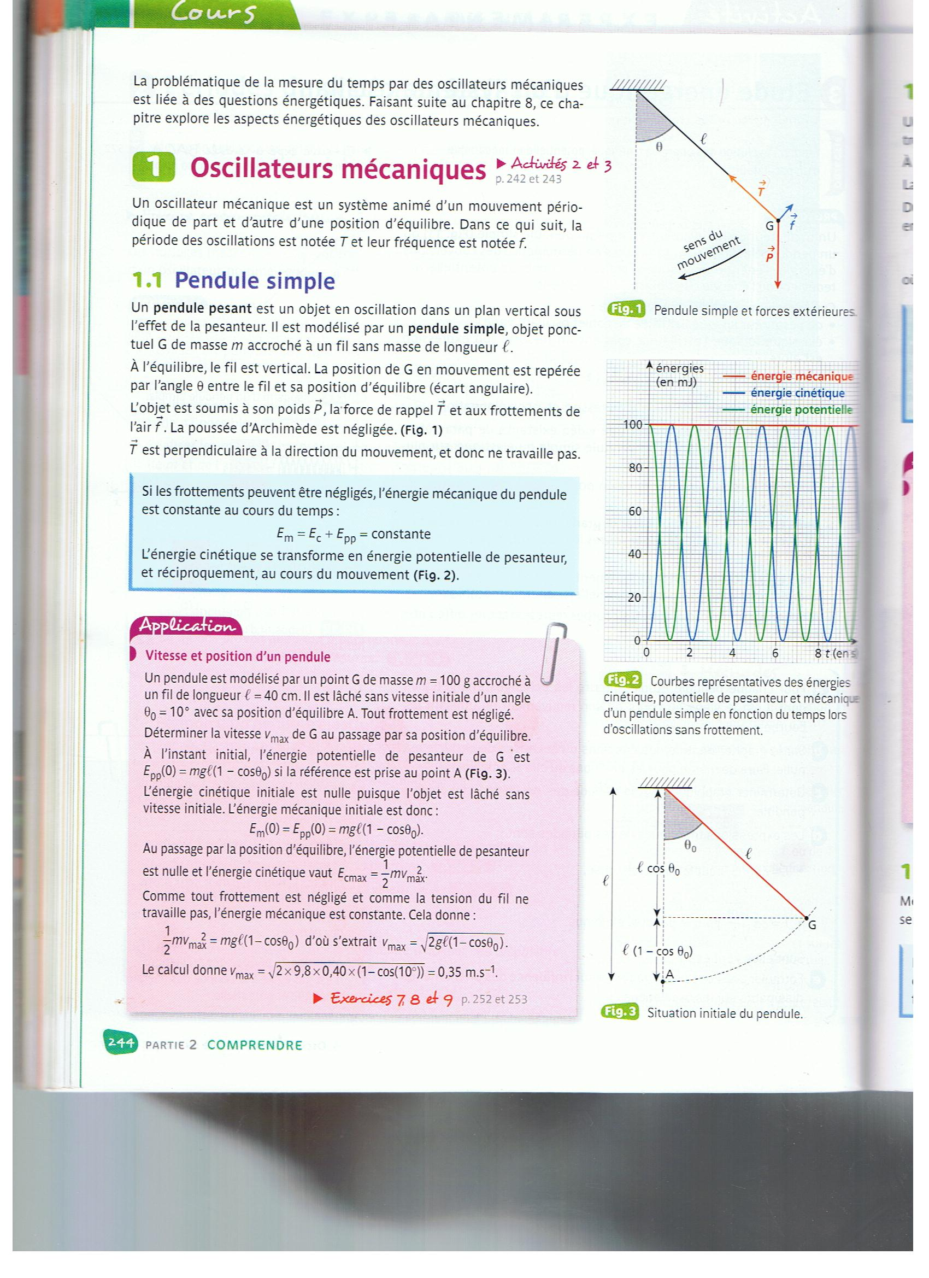  présentation  - Un pendule pesant est un objet en oscillation dans un plan vertical sous l'effet de son poids.  - On le modélise par un « pendule simple » qui est un point matériel de masse m suspendu à un fil sans masse. | 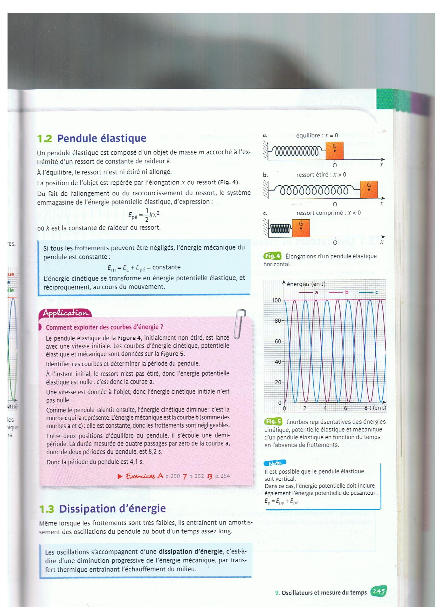  - C'est un système composé d'un objet de masse m accroché à l'extrémité d'un ressort de constante de raideur k.  - À l'équilibre, le ressort n'est ni étiré ni comprimé.
 | - Influence des paramètres :  simulateur : « TS pendule simple paramètres »  - formule :  TO = 2∏ √(l/g)  (pour de petites oscillations)  avec l : longueur du fil en m,  T_{O} : période propre en s,  g : intensité de la pesanteur en m.s⁻² | - Influence des paramètres :  simulateur : « TS oscillateur élastique horizontal »  - formule :  TO = 2∏ √(m/k)  avec m : masse de l'objet en kg,  T_{O} : période propre en s  k : constante de raideur en N.m⁻¹
  TO dépend de la longueur l du fil et de l'accélération de la pesanteur g
  TO dépend de la masse m du système et de la constante de raideur k du ressort

II/ L'étude énergétique des oscillations

1/ Les énergies en jeu
associée au poids du système
associée à la force élastique d'un ressort
l'énergie cinétique  c'est la somme des énergies cinétique et potentielles  E_{C} | c'est l'énergie associée à la vitesse du système (de centre de gravité G)  EC = 1/2 x mvG2  - formule : avec E_{C} en J, m en kg et v_{G} en m.s⁻²
les énergies potentielles E_{P} | - l'énergie potentielle de pesanteur E_{pp} _______________________________  - formule : avec E_{PP} en J, m en kg, g en m.s⁻² et z : altitude en m  Epp = mgz
les énergies potentielles E_{P} | - l'énergie potentielle élastique E_{PE} _________________________________  EPE = 1/2 x k xG2  - formule :  avec: E_{PE} en J, x_{G} : élongation en m et k : constante de raideur du ressort en N.m⁻¹
l'énergie mécanique  E_{M} | - ____________________________________________________________  EM = EC + EP  EP = EPP + EPE  - formule : avec ______________

